ИНСТРУКЦИЯ ПО ЭКСПЛУАТАЦИИ

СВЕРЛИЛЬНЫЙ СТАНОК
МОДЕЛЬ: 25MM

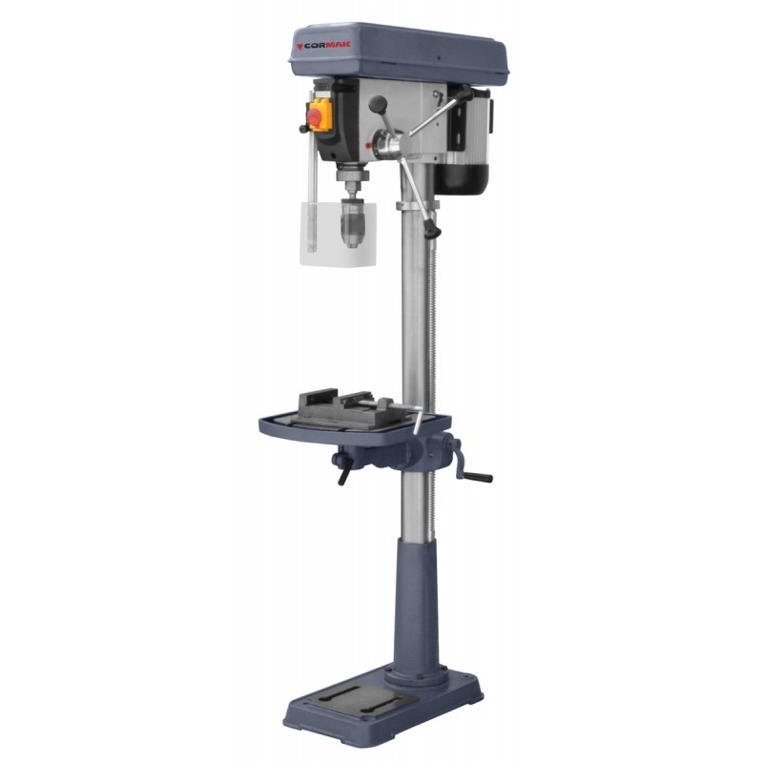

ОПИСАНИЕ МАШИНЫ

Станок сверлильный колонный для ремесленных мастерских, а также для энтузиастов DIY. Поворотный влево и вправо. Сверление до 25 мм.

Основные технические характеристики
Двигатель 1 кВт 400В 50Гц
Макс. сверление 25 мм
Расстояние шпинделя от колонны 216 мм
Максимальное перемещение шпинделя 80 мм
Максимальное расстояние между держателем и столом 640 мм
Максимальное расстояние рукоятки от основания 1136 мм
Габаритные размеры (ДxШxВ) 1635x642x356 мм
Масса 85 кг

Частота вращения шпинделя
Частота вращения двигателя |  | Скорость шпинделя (мин-1)
50Гц | 1400 мин -1 | 160 | 240 | 290 | 350 | 410 | 480 | 720 | 1350 | 1510 | 1970 | 2100 | 3000
50Гц | 700 мин -1 | 80 | 120 | 140 | 170 | 200 | 240 | 360 | 670 | 750 | 980 | 1050 | 1500

Распаковка и проверка содержимого
Удалите все детали из упаковок. Перед удалением упаковки убедитесь, что все правильно.

Список частей Номер
A. Стол 1
B. Поддержка столбцов 1
C. Руководство пользователя 1
D. Двигатель 1
E. Сумка с небольшими частями (опциональный)
F. Основа 1
G. Рукоятка 1

2. Снимите защитный масляный слой со стола и колонки. 3. Нанесите слой против ржавчины на стол и столбец. Протрите все детали чистыми сухими тряпками.

Устройство станка

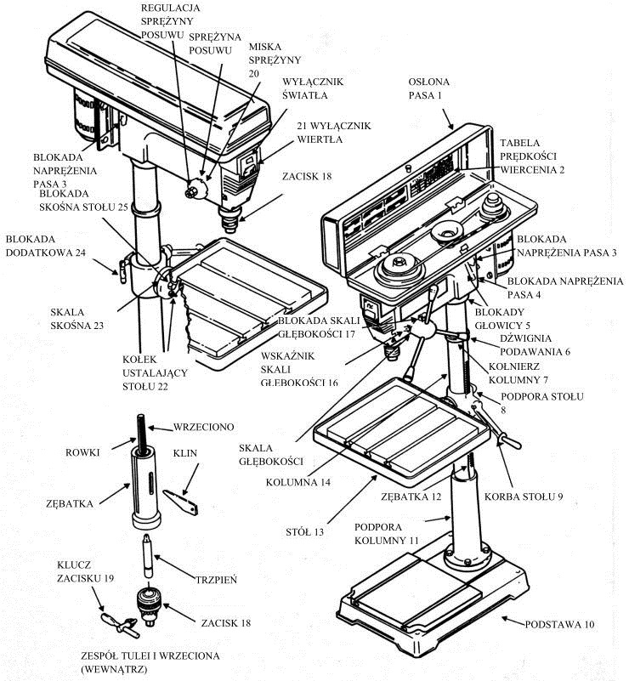

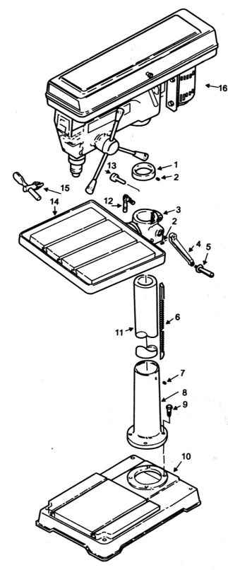
МОНТАЖ

Используйте рисунок для правильной установки всех деталей. Затяните винты и винты.

1. Фланец - звездочка
2. Винт M6X1.0-10
3. Поддержка таблицы с индикатором
4. Кривошип
5. Рукоятка кривошипа
6. Звездочка
7. Винт M10X1.5-12
8. Поддержка столбцов
9. Винт M12X1.75-40
10. Основа
11. Труба колонны
12. Стоп-замок
13. Прокрутка
14. Таблица со шкалой
15. Ключ к ручке
16. Рукоятка шпинделя

Смазывание
Все шарикоподшипники заполнены смазкой на заводе. Они не требуют дополнительной смазки. Периодически смазывайте механизм подъема стола, многорядные (канавки) на шпинделе и стойку (зубцы втулки).

Обслуживание
Часто удаляйте пыль и грязь внутри двигателя.

СХЕМА ПОДКЛЮЧЕНИЯ

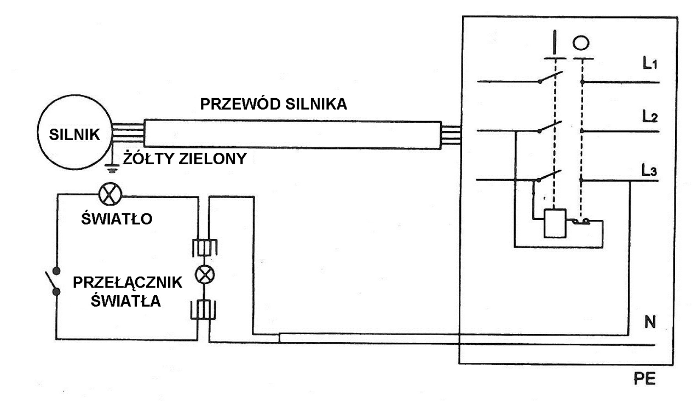
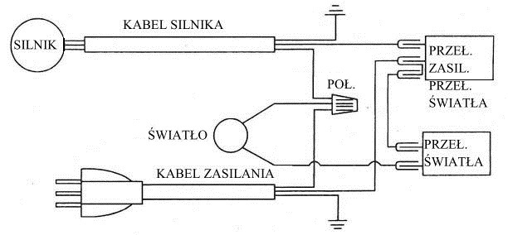
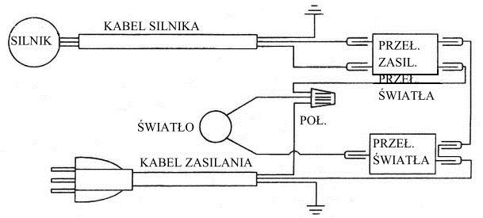

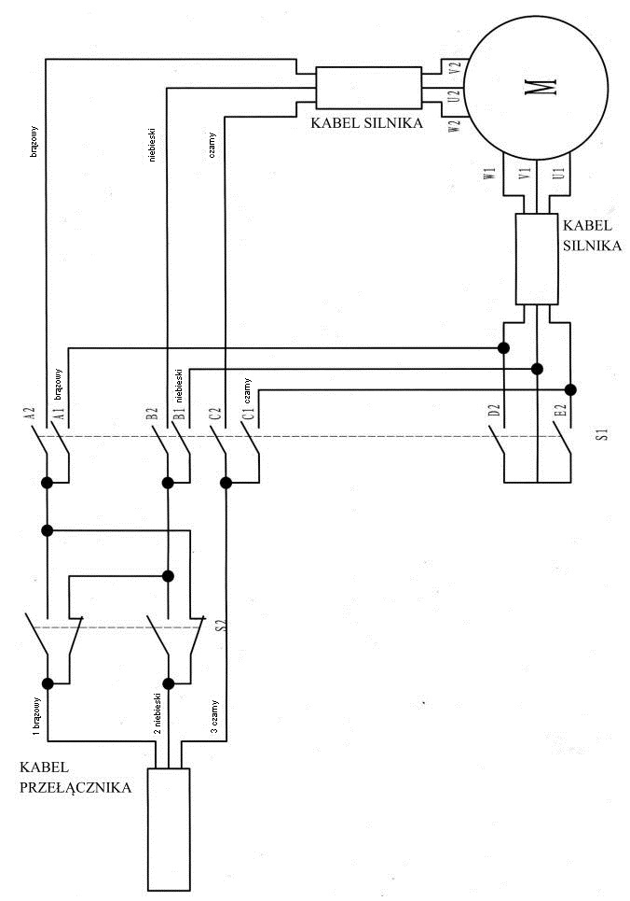

РЕШЕНИЕ ПРОБЛЕМ

ПРОБЛЕМА | ОПИСАНИЕ | РЕМОНТ
Громкая работа. | 1. Неправильное натяжение ремня  2. Сухой шпиндель  3. Свободный шкив шпинделя  4. Свободное колесо ремня двигателя | 1. Отрегулируйте натяжение  2. Смажьте шпиндель  3. Проверьте затяжку колесной гайки и при необходимости затяните  4. Затяните винты крепления колеса
Сверло не сверлит | 1. Неверная скорость  2. Длинное сверло  3. Слишком медленная работа станка  4. Отсутствие смазки | 1. Измените скорость  2. Часто снимайте сверло для удаления стружки  3. Заточите сверло  4. Используйте СОЖ
Сверло ускользает. Неровные отверстия. | 1. Твердые волокна в древесине или длина / углы не равны  2. Сверло изменило геометрию | 1. Правильно отрегулируйте сверло  2. Замените сверло
Древесина раскалывается со дна. | 1. Отсутствие материала подкладки | 1. Использовать шайбы
Материал выпущен. | 1. Отсутствие правильного зажима | 1. Исправить материал
Сверло остается в материале. | 1. Материал зажимает сверло или слишком высокое давление подачи  2. Неадекватное натяжение ремня | 1. Исправить материал  2. Отрегулируйте натяжение
Сверло слишком сильно бьет или трясет. | 1. Сверло согнулоо  2. Изношенные шпиндельные подшипники  3. Дрель неправильно установлена в ручке  4. Неверно установленный кронштейн | 1. Используйте прямое сверло  2. Замените подшипники  3. Установите сверло правильно в держатель  4. Установите кронштейн правильно
Втулка возвращается слишком быстро или слишком медленно. | 1. Неподходящее натяжение пружины | 1. Отрегулируйте натяжение пружины
Ручка не может быть прикреплена к шпинделю - она все еще падает. | 1. Грязь, смазка или масло в середине держателя или на шпинделе | 1. Используйте очиститель для чистки поверхностей, чтобы удалить масло, грязь и жир

СХЕМЫ И СПИСОК ЧАСТЕЙ

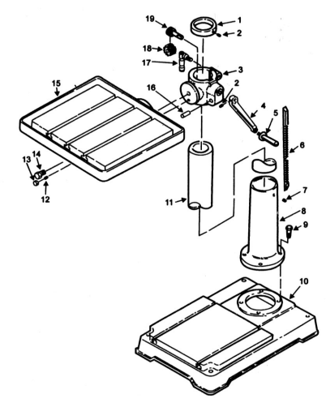

Рисунок 1

№ и Описание

1. Держатель стойки
2. Винт M6x1.0-10
3. Табличная база с индикатором
4. Кривошип
5. Рукоятка кривошипа
6. Звездочка
7. Винт M10X1.5-12
8. Основа колонны
9. Винт M12X1.75-40
10. Основа
11. Колонка
12. Стопорный штифт
13. Гайка M8X1.25
14. Винт M20X2.5-50
15. Таблица со шкалой
16. Пег
17. Стопорный зажим
18. Спиральная передача
19. Улитка

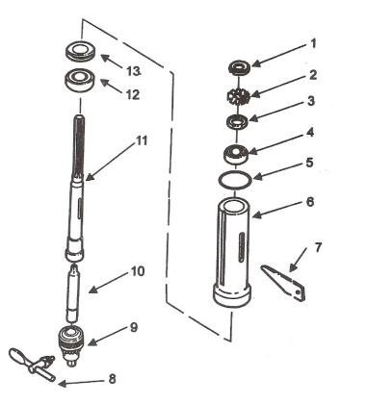
Рисунок 2

№ и Описание

1. Гайка M20X1,5
2. Защитное кольцо
3. Кольцо
4. Шариковый подшипник 20 мм
5. Резиновая шайба
6. Рукав
7. Клин
8. Рукоятка
9. Зажим
10. Шпиндель
11. Шпиндель
12. 30 мм шариковый подшипник
13. Упорный подшипник

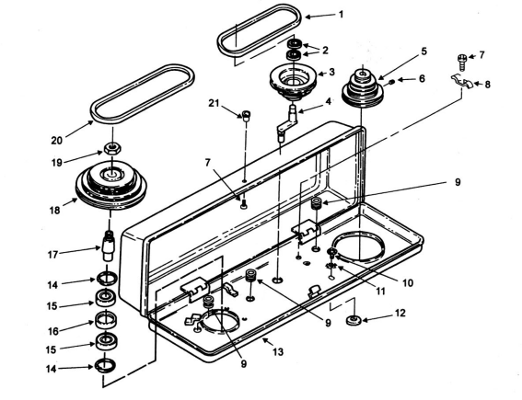
Рисунок 3

№ и Описание

1. Клиновой ремень A29
2. Шариковый подшипник 15 мм
3. Центр шкива
4. Свободная втулка
5. Шкив двигателя
6. Винт M8X1.25-12
7. Винт M5X0.8-12
8. Зажим
9. Резиновый рукав
10. Винт с шайбой M6x1.0-16
11. Зажимная площадка
12. Пенопласт
13. Крышка с этикетками
14. Стопорное кольцо
15. Шариковый подшипник 30 мм
16. Подшипниковая шайба
18. Шпиндельное колесо
19. Гайка колеса
20. Клиновой ремень A33
21. Ручка
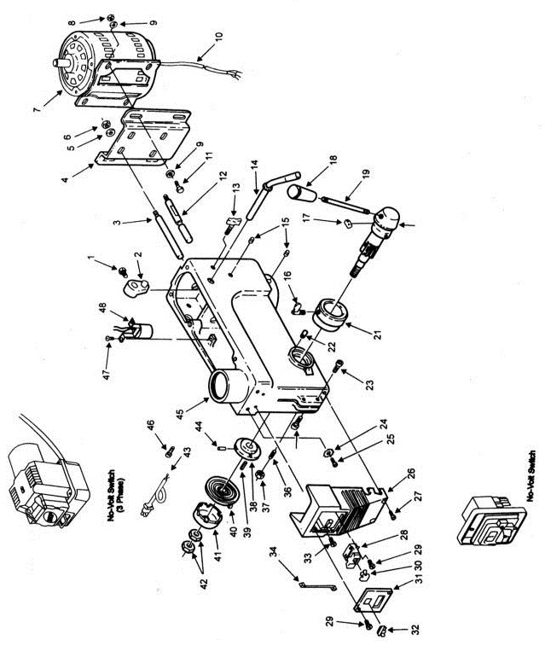
Рисунок 4

№ и Описание

1. Шестигранный винт HD M8x1.25-20
2. Регулировочная ручка
3. Поддержка двигателя
4. Корпус двигателя
5. 12 мм шайба
6. Гайка M8x1,25
7. Двигатель
8. Гайка M8x1,25
9. Стиральная машина
10. Кабель двигателя
11. Винт M8x1.25-20
12. Поддержка двигателя
13. Ручка регулировки двигателя
14. Ручка регулировки усилия
15. Винт M10X1.5-12
16. Запорный винт
18. Ручка
19. Вал
20. Панели
21. Запирающее кольцо со шкалой
22. Пег
23. Винт M8x1.25-30
24. Стопорная шайба
25. Винт M5X0.8-6
26. Шкаф распределительного устройства
27. Винт M6X1.0-35
28. Переключатель
29. Винт M4.2X1.4-8
30. Ключ
31. Крышка переключателя
32. Кнопка переключения
33. Винт M6X1.0-15
34. 3 "соединение
35. Винт M8X1.25-25
36. Винт M10X1,5-27
37. Гайка M10X1,5
38. Пружинное сиденье
39. Контакт 6X16
40. Весна
41. Весенняя охрана
42. Шестигранная гайка M12x1,5-8
43. Кабель питания
44. Контакт 2.5X10
45. Голова с индикатором
46. ​​Соединительный кабель
47. Шестигранный винт HD M6X1.0-12
48. Розетка
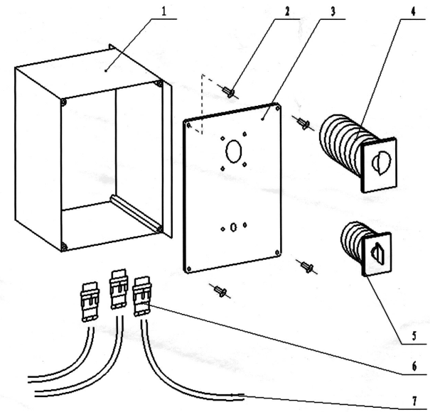
Рисунок 5

№ и Описание

1. Шкаф переключения
2. Шлицевой винт с потайной головкой
3. Крышка коробки
4. Ручка изменения скорости
5. Ручка направления
6. Рукав
7. Кабель

